
جامعة ميدأوشن
كلية الإعلام والتسويق
بكالوريوس الإعلام الرقمي

خطة بحثية مقدمة لدرجة البكالوريوس في الإعلام الرقمي
اتجاهات الطلبة الجامعيين نحو استخدام تقنيات الذكاء الاصطناعي في إنتاج المحتوى الإعلامي عبر المنصات الرقمية: دراسة ميدانية على عينة من طلاب جامعة ميدأوشن

إعداد: اسم الطالب: فاتن الشعار
الرقم الأكاديمي: ٢٣٢٠٠٠٠٩٠
إشراف:
د. توفيق عمري
2026

Midocean University
College of Media and Marketing
Bachelor of Digital Media

A Research Proposal Submitted in Partial Fulfillment of the Requirements for the Bachelor of Digital Media
Students' Attitudes Toward the Use of Artificial Intelligence Technologies in Media Content Production on Digital Platforms: A Field Study on a Sample of Students from Midocean University

Prepared by: Faten Alshaar
ID: 232000090

Supervised by:
Dr. Tewfik amri

شكر وعرفان
الحمد لله أولًا وآخرًا على نعمه التي لا تعد ولا تحصى، والصلاة والسلام على سيدنا محمد صلى الله عليه وسلم.
أتقدم بخالص الشكر والتقدير إلى أستاذ المقرر الدكتور توفيق العمري على ما قدمه من توجيهات علمية وملاحظات قيمة كان لها الأثر الكبير في إنجاز هذا البحث.
كما أتوجه بالشكر إلى جميع أعضاء هيئة التدريس بقسم الإعلام في جامعة ميدأوشن، لما قدموه من علم ومعرفة طوال فترة الدراسة.
وأتقدم بالشكر الجزيل إلى جميع أفراد عينة الدراسة الذين ساهموا في الإجابة عن الاستبيان، مما أسهم في إنجاز الجانب الميداني من هذا البحث.
وأخيرًا، أتقدم بخالص الشكر والتقدير لكل من قدم لي الدعم والمساندة، وأسأل الله أن يجزي الجميع خير الجزاء.
إهداء
إلى والديَّ العزيزين، حفظهما الله، اللذين كانا ولا يزالان مصدر العطاء والدعم، وغرسا في نفسي حب العلم والاجتهاد، فلهما مني كل الامتنان والتقدير.
إلى أسرتي الكريمة، التي كانت سندًا لي في جميع مراحل حياتي، ووفرت لي كل الدعم والتشجيع حتى أتممت هذا العمل.
إلى زوجي العزيز، الذي كان خير معين لي، وقدم لي الدعم والصبر والتشجيع طوال فترة إعداد هذا البحث، فله مني خالص الشكر والتقدير.
إلى أساتذتي الأفاضل، الذين أناروا لنا طريق العلم والمعرفة، وأسهموا بتوجيهاتهم وإرشاداتهم في إنجاز هذا العمل.
إلى كل من ساهم في دعمي وشجعني ولو بكلمة طيبة، أهدي هذا العمل المتواضع، راجيةً من الله أن ينال القبول والتوفيق.

ملخص
هدفت هذه الدراسة إلى التعرف على اتجاهات طلبة جامعة ميدأوشن نحو استخدام تقنيات الذكاء الاصطناعي في إنتاج المحتوى الإعلامي عبر المنصات الرقمية، والكشف عن أهم الأسباب التي تدفعهم لاستخدام هذه التقنيات، والفوائد التي يحققونها، والتحديات التي تواجههم، ومدى تأثيرها في الإبداع الإعلام .اعتمدت الدراسة على المنهج الوصفي التحليلي، واستخدمت استمارة الاستبيان أداةً لجمع البيانات من عينة قصدية من طلبة جامعة ميدأوشن.
وأظهرت نتائج الدراسة وجود اتجاهات إيجابية لدى الطلبة نحو استخدام تقنيات الذكاء الاصطناعي، وأنها تسهم في توفير الوقت والجهد وتحسين جودة المحتوى الإعلامي، مع وجود بعض التحديات المتعلقة بدقة المعلومات والاعتماد المفرط عليها وحقوق الملكية الفكرية.
الكلمات المفتاحية: الذكاء الاصطناعي، المحتوى الإعلامي، الإعلام الرقمي، طلبة جامعة ميدأوشن.

Abstract
This study aimed to identify the attitudes of Midocean University students toward the use of artificial intelligence technologies in producing media content through digital platforms. It also sought to explore the reasons that encourage students to use these technologies, the benefits they gain, the challenges they face, and the impact of artificial intelligence on creativity in media content production.
The study adopted the descriptive-analytical approach and used a questionnaire as the primary tool for data collection. The questionnaire was distributed to a purposive sample of Midocean University students.
The findings revealed that students generally have positive attitudes toward the use of artificial intelligence in media content production. The results also indicated that artificial intelligence contributes to saving time and effort, improving the quality of media content, and supporting idea generation. However, the study also identified several challenges, including concerns about the accuracy of information, intellectual property rights, and excessive dependence on artificial intelligence technologies.
The study recommends enhancing students' awareness and skills through specialized training programs that promote the effective and responsible use of artificial intelligence technologies in media content production.
Keywords: Artificial Intelligence, Media Content, Digital Media, Midocean University Students.

الصفحة | فهرس المحتويات
3 | شكر وعرفان
3 | إهداء
4 | ملخص
4 | الكلمات المفتاحية
4 | Abstract
4 | Keywords
6 | فهرس المحتويات
7 | فهرس الجداول
7 | فهرس الأشكال
9 | مقدمة
9 | الإطار المنهجي: الإشكالية
10 | تساؤلات الدارسة
11 | أسباب اختيار الموضوع
11 | أهداف الدراسة
12 | الدراسات السابقة
21 | المقاربة النظرية للدراسة
21 | منهج ونوع الدراسة
22 | عينة الدراسة
22 | أدوات جمع البيانات
22 | مجالات الدراسة
23 | الإطار التحليلي للدراسة
23 | نبذة عن مجتمع الدراسة
24 | تحليل بيانات الدراسة
39 | النتائج العامة للدراسة
40 | النتائج في ضوء تساؤلات الدراسة
42 | خاتمة
42 | التوصيات
43 | قائمة المصادر والمراجع
44 | الملاحق

رقم الصفحة | فهرس الجداول
24 | جدول (1): توزيع أفراد العينة حسب الجنس
24 | جدول (2): توزيع أفراد العينة حسب العمر
25 | جدول (3): توزيع أفراد العينة حسب التخصص
25 | جدول (4): توزيع أفراد العينة حسب المستوى الدراسي
27 | جدول (5): أسباب استخدام الذكاء الاصطناعي
28 | جدول (6): مساهمة الذكاء الاصطناعي في تقليل الوقت والجهد
29 | جدول (7): العوامل المشجعة على استخدام الذكاء الاصطناعي
30 | جدول (8): التحديات التي تواجه الطلبة
31 | جدول (9): الفوائد المتحققة من استخدام الذكاء الاصطناعي
32 | جدول (10): تأثير الذكاء الاصطناعي على الإبداع
33 | جدول (11): استخدم الذكاء الاصطناعي كأداة مساعدة في إنتاج المحتوى
34 | جدول (12): ضرورة استخدام الذكاء الاصطناعي في المجال الإعلامي
35 | جدول (13): صعوبة التحقق من دقة معلومات الذكاء الاصطناعي
36 | جدول (14): الخوف من الاعتماد الزائد على الذكاء الاصطناعي في إنتاج المحتوى
37 | جدول (15): مخاوف حقوق الملكية الفكرية عند استخدام الذكاء الاصطناعي
38 | جدول (16): أحتاج إلى تدريب أكبر على استخدام تقنيات الذكاء الاصطناعي

رقم الصفحة | فهرس الأشكال
28 | الشكل (1): يوضح أسباب استخدام الذكاء الاصطناعي
29 | الشكل (2): يوضح مساهمة الذكاء الاصطناعي في تقليل الوقت والجهد
30 | الشكل (3): يوضح العوامل المشجعة على استخدام الذكاء الاصطناعي
31 | الشكل (4): يوضح التحديات التي تواجه الطلبة
32 | الشكل (5): يوضح الفوائد المتحققة من استخدام الذكاء الاصطناعي
33 | الشكل (6): يوضح تأثير الذكاء الاصطناعي على الإبداع
34 | الشكل (7): يوضح استخدام الذكاء الاصطناعي كأداة مساعدة
35 | الشكل (8): ضرورة استخدام الذكاء الاصطناعي في المجال الإعلامي

مقدمة:
أصبح الذكاء الاصطناعي من التقنيات التي لها حضور واضح في مختلف المجالات
ومنها المجال الإعلامي بدأت تطبيقاته تدخل في العديد من مراحل إنتاج المحتوى مثل البحث عن معلومات وتوليد الأفكار وكتابة النصوص وتعديلها وقد ساهم انتشار هذه التقنيات في ظهور طرق جديدة يمكن من خلالها إنتاج المحتوى الإعلامي بصورة أسرع و أسهل وفي ظل زيادة استخدام المنصات الرقمية أصبح من المهم التعرف على كيفية تعامل الطلبة الجامعيين مع هذه التقنيات خاصة أن الطلبة يمثلون فئة تستخدم الأدوات الرقمية بشكل مستمر في الدراسة وإنتاج المحتوى كما أن استخدام الذكاء الاصطناعي في المجال الإعلامي لا يخلو من بعض الجوانب التي تحتاج إلى دراسة مثل مدى الاعتماد عليه ودقة المعلومات التي يقدمها وتأثيره على الإبداع والمهارات الشخصية للطالب، ومن هنا جاءت هذه الدراسة للتعرف على اتجاهات طلبة جامعة ميدأوشن نحو استخدام تقنيات الذكاء الاصطناعي في إنتاج المحتوى الإعلامي عبر المنصات الرقمية وتركز الدراسة على معرفة الأسباب التي تدفع الطلبة إلى استخدام هذه التقنيات والعوامل التي تشجعهم عليها والفوائد التي يحصلون عليها من استخدامها إضافة إلى أبرز التحديات التي يمكن أن تواجههم، اعتمدت هذه الدراسة على المنهج الوصفي التحليلي كما تم استخدام استمارة الاستبيان لجمع البيانات من عينة الدراسة من طلبة جامعة ميدأوشن بهدف التعرف على آرائهم و اتجاهاتهم والوصول إلى نتائج تساعد في تكوين صورة أوضح عن استخدام تقنيات الذكاء الاصطناعي في إنتاج المحتوى الإعلامي لدى الطلبة.

الإطار المنهجي
الإشكالية -1
شهدت السنوات الأخيرة تطوراً كبيراً في مجال استخدام الذكاء الاصطناعي، وبرز كأحد أهم الأدوات الحديثة التي أصبحت تدخل في مختلف المجالات وخاصة في المجال الإعلامي الرقمي ومع سرعة تطور هذه التقنيات ظهرت أدوات متعددة تساعد في إنتاج المحتوى الإعلامي مثل كتابة النصوص وتصميم الصور وإنتاج الفيديوهات مما جعل استخدامها شائعاً بشكل كبير بين فئة الشباب والطلبة الجامعيين.

يمكن ملاحظة أن عدداً من طلبة الجامعة ونختص منهم طلاب تخصص الإعلام الرقمي أصبحوا يعتمدون على تقنيات الذكاء الاصطناعي في إنجاز بعض المهام الدراسية وإنتاج محتوى يتم نشره عبر المنصات الرقمية.
وهذا الاستخدام المتزايد يطرح تساؤلات حول طبيعة اتجاهاتهم نحو هذه التقنيات نحو هذه التقنيات وكيف ينظرون إليها: هل تعتبر مجرد وسيلة مساعدة أم أنها أصبحت وسيلة يعتمد عليها بشكل أساسي في مختلف مجالات العمل والدراسة كبديل عن الجهد الشخصي؟

أهمية هذا الموضوع ترجع إلى أن الذكاء الاصطناعي أصبح جزء من واقع الإعلام ومن المهم فهم كيفية تعامل الطلبة معه خاصة وأن الجيل القادم يمثل شريحة مهمة من المستخدمين الأكثر تفاعلاً مع التقنيات الحديثة كما توجد علاقة بين استخدام الذكاء الاصطناعي وإنتاج المحتوى الإعلامي، إذ يمكن أن يسهم في تحسين جودة العمل وسرعته، إلا أنه قد ينعكس أيضاً على مستوى الإبداع والاستقلالية عند الطلبة.

كما تساعد هذه الدراسة في توضيح الجوانب الإيجابية والسلبية المرتبطة باستخدام هذه التقنيات، وتقديم فهم أوضح لطبيعة العلاقة بين توظيف الذكاء الاصطناعي ومستوى إنتاج المحتوى الإعلامي لدى الطلبة الجامعيين.
وبناءً على ذلك تتمثل إشكالية الدراسة في السؤال التالي:
ماهي اتجاهات طلبة جامعة ميدأوشن نحو استخدام تقنيات الذكاء الاصطناعي في إنتاج المحتوى الإعلامي عبر المنصات الرقمية؟

تساؤلات الدراسة -2
١- ما الأسباب التي تدفع طلبة جامعة ميدأوشن إلى استخدام الذكاء الاصطناعي في إنتاج المحتوى؟
٢- هل يسهم استخدام الذكاء الاصطناعي في تقليل الجهد والوقت المبذول لدى طلبة جامعة ميدأوشن في إنتاج المحتوى؟
٣- ما العوامل التي تشجع طلبة جامعة ميدأوشن على استخدام تقنيات الذكاء الاصطناعي في المجال الإعلامي؟
٤- ما أبرز التحديات التي تواجه طلبة جامعة ميدأوشن عند استخدام تقنيات الذكاء الاصطناعي؟
٥- ماهي الفوائد التي يحققها طلبة جامعة ميدأوشن من استخدام هذه التقنيات؟
٦- ما تأثير استخدام الذكاء الاصطناعي على مستوى الإبداع لدى طلبة جامعة ميدأوشن؟

أسباب اختيار الموضوع -3
أولاً: الأسباب الذاتية:
- اهتمامي الشخصي بتقنيات الذكاء الاصطناعي وتطور استخدامها في المجال الإعلامي.
- ارتباط موضوع الدراسة بتخصصي في الإعلام الرقمي.
- رغبتي في التعرف بشكل أكبر على كيفية استخدام الطلبة لتقنيات الذكاء الاصطناعي في إنتاج المحتوى الإعلامي.
- رغبتي في معرفة مدى تأثير هذه التقنيات على طريقة إنتاج المحتوى والإبداع لدى الطلبة.

ثانياً: الأسباب الموضوعية:
- الانتشار المتزايد لاستخدام تقنيات الذكاء الاصطناعي في المجال الإعلامي.
- زيادة عتماد الطلبة على أدوات الذكاء الاصطناعي في إنتاج المحتوى الرقمي.
- أهمية التعرف على الفوائد التي توفرها هذه التقنيات والتحديات المرتبطة باستخدامها.
- الحاجة إلى معرفة اتجاهات طلبة جامعة ميدأوشن نحو استخدام الذكاء الاصطناعي في إنتاج المحتوى الإعلامي.
- أهمية دراسة تأثير استخدام هذه التقنيات على الإبداع وجودة المحتوى الإعلامي.

-4أهداف الدراسة
- التعرف على دوافع استخدام طلبة جامعة ميدأوشن لتقنيات الذكاء الاصطناعي في إنتاج المحتوى الإعلامي.
- التعرف على مدى إسهام استخدام تقنيات الذكاء الاصطناعي في تقليل الجهد والوقت المبذول لدى طلبة جامعة ميدأوشن.
- توضيح العوامل التي تشجع طلبة جامعة ميدأوشن على استخدام الذكاء الاصطناعي في المجال الإعلامي.
- الكشف عن أبرز التحديات التي تواجه طلبة جامعة ميدأوشن عند استخدام تقنيات الذكاء الاصطناعي في إنتاج المحتوى الإعلامي.
- رصد الفوائد التي يحققها طلبة جامعة ميدأوشن من استخدام تقنيات الذكاء الاصطناعي في إنتاج المحتوى الإعلامي.
- التعرف على تأثير استخدام تقنيات الذكاء الاصطناعي على مستوى الإبداع لدى طلبة جامعة ميدأوشن في إنتاج المحتوى الإعلامي.

-5 الدراسات السابقة
أولاً الدراسات العربية:
تناولت مجموعة من الدراسات موضوع استخدام تقنيات الذكاء الاصطناعي في المجال الإعلامي والتعليمي، واختلفت فيما بينها من حيث طبيعة الموضوع والمنهج والعينة، إلا أنها تلتقي في اهتمامها بتأثير هذه التقنيات ودورها في تطوير إنتاج المحتوى والمهارات المرتبطة به.

فقد تناولت دراسة نجم عبد الله الراشد (2024) تأثير الذكاء الاصطناعي على مستقبل الإعلام، وركزت على تطور تقنياته وانعكاساتها على صناعة الإعلام الرقمي، إلى جانب الفوائد والتحديات المرتبطة باستخدامها. واعتمدت الدراسة على المنهج الوصفي التحليلي من خلال مراجعة الكتب والدراسات والرسائل الجامعية والمصادر ذات الصلة. وتوصلت إلى أن الذكاء الاصطناعي يسهم في تحسين جودة المحتوى وتسريع الإنتاج الإعلامي وتسهيل جمع وتحليل البيانات، مع التأكيد على استمرار أهمية العنصر البشري في الإبداع والتحقق من المعلومات واتخاذ القرارات المهنية. وتفيد هذه الدراسة في توضيح العلاقة العامة بين الذكاء الاصطناعي وتطور العمل الإعلامي، وهو ما يمثل مدخلًا لفهم استخدام هذه التقنيات لدى الطلبة في المجال الإعلامي.١

وفي جانب أكثر ارتباطًا بالطلبة، جاءت دراسة رشا عبد المجيد محمد أبو مقدم (2024) التي بحثت درجة استخدام تطبيقات الذكاء الاصطناعي في التعلم الذاتي لدى طلبة الدراسات العليا في الجامعات الأردنية، مع التركيز على تطبيق ChatGPT. واعتمدت الدراسة على المنهج الوصفي والاستبانة، وطبقت على عينة بلغت 452 طالبًا وطالبة. وأظهرت النتائج ارتفاع مستوى استخدام تطبيقات الذكاء الاصطناعي، ووجود علاقة ارتباطية إيجابية قوية بين استخدامها ومستوى التعلم الذاتي. وتلتقي هذه الدراسة مع الدراسة الحالية في اهتمامها باستخدام الطلبة لتقنيات الذكاء الاصطناعي، إلا أن الدراسة الحالية تركز بصورة مباشرة على استخدامها في إنتاج المحتوى الإعلامي لدى طلبة جامعة ميدأوشن.٢

وانتقل الاهتمام بشكل أكثر تحديدًا إلى طلبة الإعلام في دراسة أماني الحلواجي ومها الراشد ورانيا باقر وفاطمة السابوري (2025)، التي تناولت توظيف طلاب الإعلام في الجامعات البحرينية للذكاء الاصطناعي في إنتاج المحتوى الإعلامي. واستخدمت الدراسة المنهج الكمي والنوعي، من خلال استبانة طبقت على 305 طلاب من أربع جامعات بحرينية، إضافة إلى مقابلات مع 8 من أعضاء هيئة التدريس. وأظهرت النتائج شيوع استخدام الذكاء الاصطناعي بين طلاب الإعلام، وكان توفير الوقت وسرعة الإنجاز من أبرز دوافع الاستخدام بنسبة 70.5%، وتحسين جودة المحتوى بنسبة 60.7%، بينما تمثل أبرز التحديات في ضعف موثوقية المخرجات بنسبة 79%. وتعد هذه الدراسة من أكثر الدراسات ارتباطًا بالدراسة الحالية، نظرًا لتناولها استخدام طلاب الإعلام للذكاء الاصطناعي في إنتاج المحتوى، وهو ما يتقاطع بشكل مباشر مع موضوع الدراسة الحالية.٣

وفي السياق نفسه، تناولت دراسة الغريب زاهر إسماعيل محمد ورشا حمدي حسن هداية وثروت محمد طلبه محمد منصور (2026) أثر تطبيقات الذكاء الاصطناعي في بيئة تعلم شخصية على إنتاج المحتوى التعليمي الإعلامي لدى طلاب كلية الإعلام. واعتمدت الدراسة على المنهج التطويري الذي جمع بين المنهج الوصفي التحليلي والمنهج التجريبي، وطبقت على 64 طالبًا وطالبة. وأظهرت النتائج فاعلية استخدام الشات بوت في رفع التحصيل المعرفي وتحسين الأداء العملي لدى الطلاب مقارنة بالنظم الخبيرة. وتضيف هذه الدراسة جانبًا تطبيقيًا إلى الدراسات السابقة، من خلال توضيح أثر استخدام أدوات محددة من الذكاء الاصطناعي على مهارات إنتاج المحتوى لدى طلاب الإعلام.٤

أما دراسة فوزي عبد الرحمن الزعبالوي (2026) فقد اتجهت إلى دراسة الموضوع من زاوية أوسع، من خلال رصد الاتجاهات البحثية الحديثة المتعلقة باستخدام تطبيقات الذكاء الاصطناعي في إنتاج المحتوى الإعلامي الرقمي. واعتمدت الدراسة على المسح التحليلي وتحليل المحتوى، وشملت عينة من 126 دراسة عربية وأجنبية خلال الفترة من 2021 إلى 2025. وأظهرت النتائج وجود اختلاف بين اتجاهات الدراسات العربية والأجنبية، إلى جانب الحاجة إلى تطوير البنية التقنية والتدريب المهني داخل المؤسسات الإعلامية العربية، وزيادة الاهتمام بالدراسات التطبيقية والتجريبية.٥

ومن خلال الربط بين هذه الدراسات، يتضح أن الاهتمام بالذكاء الاصطناعي في المجال الإعلامي انتقل من دراسة تأثيره العام على صناعة الإعلام إلى دراسة استخدامه من قبل الطلبة وطلاب الإعلام بصورة أكثر تحديدًا، ثم إلى دراسة أثر أدواته المختلفة على مهارات إنتاج المحتوى. وتستفيد الدراسة الحالية من هذه الاتجاهات من خلال التركيز على طلبة جامعة ميدأوشن، والتعرف على اتجاهاتهم نحو استخدام تقنيات الذكاء الاصطناعي في إنتاج المحتوى الإعلامي عبر المنصات الرقمية، ودراسة دوافع الاستخدام والفوائد والتحديات وتأثيره على الإبداع.

(راشد، 2024، الصفحات ٦٥-٨٠)١
٢(مقدم, 2024, pp. ١-٦٥)
(السابوري، 2025)٣
(منصور، 2026)٤
(الزعبالوي، ٢٠٢٦)٥

Foreign Studies:
A number of foreign studies have addressed the use of artificial intelligence in education, media, and digital content production. Although these studies differed in their objectives and methods, they were connected through their interest in students’ use of artificial intelligence and its role in developing digital and media content.

The study by Nikolaos Pellas (2023) examined the influence of demographic factors on students’ attitudes toward the use of artificial intelligence and machine learning in creating AI-generated video content. The study focused on factors such as age, gender, technological experience, and participation in AI training. It adopted a quantitative approach using an online questionnaire administered to 398 undergraduate students. The results showed generally positive attitudes toward the use of artificial intelligence in learning and content production, with 72.63% of participants expressing positive attitudes toward developing AI-generated video content. The study also found that participation in AI training had a noticeable influence on students’ attitudes. This study is useful for understanding students’ general attitudes toward AI and its role in digital content production, which provides a starting point for examining its use in the academic and media environment.

Building on this focus on students’ attitudes and moving toward the academic environment, the study by Alina Mysechko, Lytvynenko, and Goian (2024) examined the use of artificial intelligence in the academic media environment. The study focused on the opportunities and challenges associated with AI tools in higher education, particularly in media and journalism. It adopted a descriptive analytical approach and used an online questionnaire in addition to analyzing university policies related to AI use. The sample consisted of 144 participants, including 70 students and 74 faculty members. The results showed that AI tools were widely used in the academic environment, with 87.1% of students and 68.9% of faculty members reporting their use in study or work. ChatGPT was among the most frequently used tools, particularly for generating ideas, writing texts, creating images, preparing presentations, organizing information, and supporting research. The study also emphasized the importance of clear guidelines for responsible AI use. Thus, this study expanded the discussion from students’ general attitudes toward AI to its actual use within the academic and media environment.

In a more specific media context, the study by Samar Y. Makanai, Najm A. Khalaf Alhatimi Aleessawi, and Wasan Haddad (2024) examined the attitudes of media students at Jordanian universities toward using artificial intelligence tools in media education. The study adopted a descriptive survey approach and used a questionnaire administered to 338 media students from three Jordanian universities. The results showed generally positive attitudes toward AI use in media education. Students used these technologies in media writing, editing, content production, source searching, audiovisual editing, research preparation, and content analysis. The findings also showed that AI contributed to improving the speed and efficiency of editing and supporting content quality. However, the study identified challenges related to verifying AI-generated information, privacy, technical skills, and the lack of clear university strategies. This study is particularly relevant to the current research because it moves the discussion from general academic AI use to the specific use of these technologies by media students.

Following this focus on media students, the study by Yohan Hwang and Jang Ho Lee (2025) examined university students’ experiences and perceptions of collaborating with generative artificial intelligence in digital content production. The study used a comparative experimental approach and involved university students in South Korea. The participants were divided into two groups, one using generative AI tools and another relying on traditional digital tools. The results showed that the group using artificial intelligence improved its content production and that students viewed AI as a useful creative partner for generating ideas, saving time, increasing efficiency, and exploring creative solutions. At the same time, the students expressed concerns about information accuracy, ethical issues, copyright, and overreliance on AI. Compared with the previous study, this research went beyond attitudes and patterns of use to examine the practical role of artificial intelligence in content production and its relationship with creativity.

In addition to the benefits and creative possibilities identified in the previous studies, the study by Lasse Bischof, Eva-Maria Schön, Maria Rauschenberger, and Michael Neumann (2026) examined another important aspect of artificial intelligence use in higher education, namely students’ awareness of university regulations. The study adopted a quantitative approach using an online questionnaire with 151 undergraduate students at a German university. The results showed that although many students used AI tools in their academic work, a large proportion were not familiar with the regulations governing their use. Only 25.83% reported being aware of the regulations, while 62.25% stated that they were not familiar with them. Furthermore, 72.44% of AI users were uncertain whether their use complied with university policies. This study adds an important dimension to the previous research by emphasizing that the benefits of artificial intelligence should be accompanied by clear guidelines, awareness, and responsible use.

Based on these foreign studies, it can be seen that research on artificial intelligence has developed from examining students’ general attitudes toward these technologies to studying their use in academic and media environments and then examining their role in digital content production, creativity, and responsible use. The studies generally agree that artificial intelligence can contribute to saving time, improving efficiency, supporting content production, and encouraging creativity. At the same time, they highlight challenges related to information accuracy, privacy, academic integrity, copyright, ethical issues, and overreliance on these technologies.

The current study is connected to these studies through its focus on students’ use of artificial intelligence and its role in media content production. However, it differs by focusing specifically on students at MedOcean University and their attitudes toward using artificial intelligence technologies in producing media content through digital platforms. It also focuses on the reasons that encourage students to use these technologies, their benefits and challenges, and their impact on students’ creativity.

(Pellas, 2023)
(Samar Y. Makanai, 2024)
(Alina Mysechko, Artificial Intelligence in Academic Media Environment: Challenges, Trends, Innovations, 2024)
(Yohan Hwang, 2025)
(Lasse Bichof, 2026)

قائمة المصادر والمراجع
نجم عبدالله راشد. (2024). تأثير الذكاء الاصطناعي على مستقبل الإعلام. المملكة المتحدة/لندن: International Jornal for Scientific Research, London, Vol 3, No. 7.
رشا عبد المجيد محمد أبو مقدم. (2024). درجة استخدام تطبيقات الذكاء الاصطناعي في التعلم الذاتي لدى طلبة الدراسات العليا في الجامعات الأردنية. الأردن: جامعة الشرق الأوسط كلية الآداب والعلوم التربوية .
أماني الحلواجي، مها الراشد، رانيا باقر، فاطمة السابوري. (2025). توظيف طلاب الإعلام في الجامعات البحرينية للذكاء الاصطناعي في إنتاج المحتوى الإعلامي: أنماط والتصورات حول الكفاءات المهنية (المجلد الخامس والثلاثون ). البحرين: مجلة البحوث والدراسات الإعلامية .
الغريب زاهر إسماعيل محمد، رشا حمدي حسن هداية، ثروت محمد طلبه محمد منصور. (2026). أثر تطبيقات الذكاء الاصطناعي ببيئة تعلم شخصية على إنتاج المحتوى التعليمي الإعلامي لدى طلاب كلية الإعلام (المجلد المجلد ١٨). مصر: المجلة الدولية للتعليم الإلكتروني.
فوي عبدالرحمن الزعبالوي. (٢٠٢٦). الاتجاهات البحثية الحديثة نحو استخدام تطبيقات الذكاء الاصطناعي في إنتاج المحتوى الإعلامي الرقمي (المجلد المجلد ٢٥). مصر: المجلة المصرية لبحوث الرأي العام.
Anastasia Lytvynenko, Arsen Goian Alina Mysechko. (2024). Artificial Intelligence in Academic Media Environment: Challenges, Trends, Innovations. Slovak Republic: Media Literacy and Academic Research.
Anastasia Lytvynenko, Arsen Goian Alina Mysechko. (2024). Artificial Intelligence in Academic Media Environment: Challenges, Trends, Innovations (المجلد 7). Slovak Republic: Media Literacy and Academic Research.
Nikolas Pellas. (2023). The Influence of Sociodemographic Factors on Students' Attitudes Toward Al- Generated Video Content Creation. Greece: Smart Learning Environments (Springer Open).
Najm A. Khalaf Alhatimi Aleessawi, Wasan Haddad Samar Y. Makanai. (2024). Using Artificial Intelligence Tools in Media Learning: Attitudes and Skills. Syrian Arab Republic: Rihan Journal for Scientific Publishing.
Jang Ho Lee Yohan Hwang. (2025). Exploring Students' Experiences and Perceptions of Human-AI Collaboration in Digital Content Making. South Korea: International Journal of Educational Technology in Higher Education, Springer Open.
Eva-Maria Schön, Maria Rauschenberger, Michael Neumann Lasse Bichof. (2026). Knowing the Rules Is Not Enough: Student Regulatory Awareness and Use of Gen AI in higher Education. Germany: arXiv (International Online Repository).

التعليق على الدراسات السابقة
من خلال استعراض الدراسات السابقة العربية والأجنبية، يتضح أن هناك اهتماماً متزايداً بدراسة تطبيقات الذكاء الاصطناعي في المجال الإعلامي والتعليمي، خاصة فيما يتعلق بإنتاج المحتوى الرقمي وتطوير المهارات لدى الطلبة. وقد أجمعت أغلب الدراسات على أن استخدام الذكاء الاصطناعي يسهم في تحسين جودة المحتوى وتسريع عملية الإنتاج ودعم الإبداع وتوليد الأفكار، مما يعكس دوره في تنمية البيئة الإعلامية الحديثة.
كما أظهرت عدد من الدراسات أن اتجاهات الطلبة نحو استخدام الذكاء الاصطناعي كانت بشكل عام إيجابية حيث ينظرون اليه كأداة مساعدة في التعلم وإنتاج المحتوى وليس كبديل عن الجهد البشري.
في المقابل أشارت بعض الدراسات إلى وجود تحديات وسلبيات مرتبطة باستخدامه مثل ضعف مهارات التفكير النقدي ومخاف تتعلق بدقة المعلومات إضافة إلى القضايا الأخلاقية مثل الاعتماد الزائد على الذكاء الاصطناعي وحقوق الملكية الفكرية.
ومن حيث المنهجيات تنوعت الدراسات السابقة بين المنهج الوصفي المسحي والمنهج التجريبي والتحليلي كما اختلفت في العينات المستهدفة بين طلاب جامعات مختلفة وأعضاء هيئة التدريس مما يعكس تنوعاً في زوايا تناول الموضوع.
وعلى الرغم من كثرة الدراسات التي تناولت الذكاء الاصطناعي في التعليم والإعلام إلا أن هناك حاجة للمزيد من الدراسات التي تركز بشكل مباشر على اتجاهات الطلبة الجامعيين نحو استخدام تقنيات الذكاء الاصطناعي في إنتاج المحتوى الإعلامي عبر المنصات الرقمية وهو ما تسعى اليه هذه الدراسة لمعالجته من خلال دراسة ميدانية توضح هذا الجانب بشكل أكثر تحديداً.

المقاربة النظرية للدراسة
نظرية الاستخدامات والإشباعات:
تعد نظرية الاستخدامات والإشباعات من أبرز نظريات الإعلام التي تهتم بدراسة الجمهور وقد ظهرت في سبعينيات القرن العشرين على يد إليهو كاتز وجاي بلوملر ومايكل جوريفيتش وترى هذه النظرية أن الجمهور يستخدم وسائل الإعلام بصورة واعية لاختيار الوسيلة التي تحقق له احتياجات إشباعات معينة مثل الحصول على المعلومات واكتساب المعرفة والترفيه والتواصل وتنمية المهارات.
(Elihu Katz, Jay G. Blumler, & Michael Gurevitch, 1974)

وتستخدم هذه النظرية في الدراسات الإعلامية التي تهدف إلى معرفة أسباب استخدام الأفراد لوسائل الإعلام أو التقنيات الحديثة والدوافع التي تشجعهم على استخدامها والإشباعات التي يحققونها منها.
وقد تم اختيار هذه النظرية في الدراسة لأنها تتناسب مع موضوع البحث المقدم وهي تساعد في تفسير اتجاهات الطلبة الجامعيين نحو استخدام تقنيات الذكاء الاصطناعي في إنتاج المحتوى الإعلامي عبر المنصات الرقمية والتعرف على دوافع استخدامهم لهذه التقنيات مثل توفير الوقت وتحسين جودة المحتوى وتوليد الأفكار وزيادة كفاءة الإنتاج الإعلامي.
وتستفيد الدراسة من هذه النظرية في تفسير دوافع استخدام الطلاب لتقنية الذكاء الاصطناعي ويبين مدى إسهامها في تلبية احتياجاتهم التعليمية والإعلامية والتعرف على اتجاهاتهم نحو استخدامها في إنتاج المحتوى الإعلامي.

منهج ونوع الدراسة
تعتمد هذه الدراسة على المنهج الوصفي التحليلي وهو من أكثر المناهج استخداماً في البحوث الإعلامية ويهدف إلى وصف الظاهرة محل الدراسة كما هي في الواقع ثم جمع البيانات المتعلقة بها وتحليلها وتفسيرها للوصول إلى نتائج علمية.

ولهذا تم اختيار هذا المنهج لأنه الأنسب لموضوع الدراسة حيث انه يساعد على وصف توجهات الطلبة الجامعيين نحو استخدام هذه التقنيات في إنتاج المحتوى الإعلامي عبر المنصات الرقمية وتحليل البيانات التي سيتم جمعها من أفراد العينة بما يسهم في تحقيق هداف الدراسة والإجابة عن تساؤلاتها.

عينة الدراسة
اعتمدت الدراسة على العينة القصدية وهي إحدى العينات غير الاحتمالية التي يختار فيها الباحث أفراد العينة بصورة مقصودة لامتلاكهم الخصائص التي تخدم أهداف الدراسة.

وقد تم اختيار العينة القصدية لأن الدراسة تستهدف طلبة جامعة ميدأوشن باعتبارهم الفئة المعنية بموضوع البحث ولديهم المعرفة والخبرة باستخدام المنصات الرقمية وتقنيات الذكاء الاصطناعي في إنتاج المحتوى الإعلامي مما يساعد في الحصول على بيانات تحقق أهداف الدراسة.
وبلغ حجم العينة النهائية ٢٣ طالباً وطالبة بعد توزيع الاستبيان واسترجاعه وتم الاعتماد على الاستبيانات المسترجعة في عملية تحليل البيانات.

أدوات جمع البيانات
اعتمدت الدراسة على الاستبيان بوصفه الأداة الرئيسية لجمع البيانات وهي مجموعة من الأسئلة تُعد للحصول على المعلومات اللازمة للإجابة عن تساؤلات الدراسة وتحقيق أهدافها وسيتم توزيعها إلكترونياً على الطلاب وسيذكر لاحقاً عدد الاستبانات الموزعة والمسترجعة بعد الانتهاء من تطبيقها.
كما استعانت الدراسة بالملاحظة بوصفها أداة مساندة وهي أسلوب يعتمد على متابعة الظاهرة محل الدراسة وتسجيل الملاحظات المتعلقة بها وقد تم توظيفها في هذه الدراسة لدعم تفسير النتائج وتحليل البيانات بما يساعد في الوصول إلى نتائج أكثر دقة وموضوعية.

مجالات الدراسة
أولاً: المجال المكاني
أجريت هذه الدراسة في جامعة ميدأوشن حيث تم اختيار طلبة الجامعة بوصفهم الفئة المستهدفة للدراسة وذلك للتعرف على اتجاهاتهم نحو استخدام تقنيات الذكاء الاصطناعي في إنتاج المحتوى الإعلامي عبر المنصات الرقمية.

ثانياً: المجال الزماني
أجريت الدراسة خلال الفصل الدراسي الثاني من العام الجامعي ٢٠٢٥- ٢٠٢٦ وشملت إعداد الجانب النظري وإعداد أداة الدراسة (الاستبيان) ثم توزيعا على أفراد العينة وجمع البيانات وتحليلها.

ثالثاً: المجال البشري
اقتصر المجال البشري للدراسة على طلبة جامعة ميدأوشن باعتبارهم الفئة المستهدفة في البحث وبلغ عدد أفراد العينة النهائية ٢٣ طالباً وطالبة.

الإطار التحليلي للدراسة
1- نبذة عن مجتمع الدراسة
تُعد جامعة ميدأوشن إحدى مؤسسات التعليم العالي التي تسعى إلى تحقيق التميز في مجال التعليم، والمساهمة في تحقيق أهداف التنمية المستدامة وتحسين جودة الحياة. وتهدف الجامعة إلى إعداد جيل قادر على المساهمة في تنمية المجتمع، من خلال نموذج تعليمي يعتمد على توظيف التقنيات الحديثة في التعليم ونقل المعرفة وتشجيع الابتكار.
وتضم الجامعة مجالات وتخصصات متنوعة، من بينها الإدارة والمعلوماتية والإعلام والعلوم الإنسانية، وهو ما يجعلها بيئة مناسبة لإجراء الدراسة الحالية، التي تتناول اتجاهات الطلبة نحو استخدام تقنيات الذكاء الاصطناعي في إنتاج المحتوى الإعلامي عبر المنصات الرقمية.
وقد تم اختيار طلبة جامعة ميدأوشن مجتمعًا للدراسة نظرًا لارتباطهم بموضوع البحث، باعتبارهم من الفئات التي تتعامل مع التقنيات الرقمية وتطبيقات الذكاء الاصطناعي في المجال التعليمي والإعلامي. (جامعة ميدأوشن)

2- تحليل بيانات الدراسة
الجدول رقم (1): توزيع أفراد العينة حسب الجنس

الجنس | التكرار | النسبة المئوية
ذكر | 8 | 34.8%
أنثى | 15 | 65.2%
المجموع | 23 | 100%

يبين الجدول رقم (1) توزيع أفراد عينة الدراسة حسب الجنس حيث جاءت الإناث في المرتبة الأولى بتكرار بلغ 15 طالبة وبنسبة 65.2% من إجمالي أفراد العينة بينما بلغ عدد الذكور 8 طلاب وبنسبة 34.8% وتشير هذه النتائج إلى أن نسبة الإناث كانت أعلى من نسبة الذكور ضمن أفراد العينة مع وجود مشاركة من كلا الجنسين في الدراسة.

الجدول رقم (2) توزيع أفراد العينة حسب العمر

العمر | التكرار | النسبة المئوية
أقل من 20 سنة | 3 | 13.0%
من 30-21 سنة | 10 | 43.5%
من 40-31سنة | 9 | 39.1%
أكثر من 41 سنة | 1 | 4.3%
المجموع | 23 | 100%

يبين الجدول رقم (2) توزيع أفراد عينة الدراسة حسب العمر حيث جاءت الفئة العمرية من 30-21 سنة في المرتبة الألى بتكرار بلغ 10 أفراد وبنسبة 43.5% تلتها الفئة العمرية من 40-31 سنة بتكرار 9 أفراد وبنسبة 39.1% بينما بلغ عدد أفراد الفئة العمرية أقل من 20 سنة 3 أفراد بنسبة 13.0% في حين جاءت الفئة العمرية أكثر من 41 سنة في المرتبة الأخيرة بتكرار فرد واحد وبنسبة 4.3% وتشير هذه النتائج إلى أن غالبية أفراد العينة يتركزون في الفئتين العمريتين 30-21 و40-31 سنة.

الجدول رقم (3): توزيع أفراد العينة حسب المستوى الدراسي

المستوى الدراسي | التكرار | النسبة المئوية
السنة الأولى | 1 | 4.3%
السنة الثانية | 5 | 21.7%
السنة الثالثة | 8 | 34.8%
السنة الرابعة | 9 | 39.1%
المجموع | 23 | 100%

يبين الجدول رقم (3) توزيع أفراد عينة الدراسة حسب المستوى الدراسي حيث جاءت السنة الرابعة في المرتبة الأولى بتكرار بلغ 9 أفراد وبنسبة 39.1% تلتها السنة الثالثة بتكرار 8 أفراد وبنسبة 34.8% بينما بلغ عدد طلبة السنة الثانية 5 أفراد وبنسبة 21.7% في حين جاءت السنة الأولى في المرتبة الأخيرة بتكرار فرد واحد وبنسبة 4.3% وتشير هذه النتائج إلى أن غالبية أفراد العينة ينتمون إلى المستويين الثالث والرابع وهو مايوفر تمثيلاً جيداً للطلبة في المراحل المتقدمة من الدراسة.

الجدول رقم (4): توزيع أفراد العينة حسب التخصص

التخصص | التكرار | النسبة المئوية
الإعلام الرقمي | 11 | 47.8%
الإدارة العامة | 2 | 8.7%
إدارة الأعمال | 2 | 8.7%
إدارة المشاريع | 2 | 8.7%
تسويق رقمي | 1 | 4.3%
تقنية المعلومات | 1 | 4.3%
غير محدد | 4 | 17.4%
المجموع | 23 | 100%

يبين الجدول رقم (4) توزيع أفراد عينة الدراسة حسب التخصص، حيث جاء تخصص الإعلام الرقمي في المرتبة الأولى بتكرار بلغ 11 فردًا وبنسبة47.8% من إجمالي أفراد العينة، تلاه كل من الإدارة العامة وإدارة الأعمال وإدارة المشاريع بتكرار فردين لكل تخصص وبنسبة 8.7%لكل منها. بينما بلغ عدد أفراد الفئات المصنفة ضمن غير محدد 4 أفراد وبنسبة 17.4%في حين بلغ عدد أفراد تخصص التسويق الرقمي وتقنية المعلومات فردًا واحدًا لكل منهما وبنسبة 4.3%
وتشير هذه النتائج إلى أن تخصص الإعلام الرقمي يمثل النسبة الأكبر من أفراد العينة، وهو ما يتناسب مع موضوع الدراسة المتعلق باستخدام تقنيات الذكاء الاصطناعي في إنتاج المحتوى الإعلامي.

الجدول رقم(5): أستخدم تقنيات الذكاء الاصطناعي في إنتاج المحتوى الإعلامي بشكل متكرر

الإجابة | التكرار | النسبة
أوافق | 13 | 56.5%
محايد | 9 | 39.1%
لا أوافق | 1 | 4.3%
المجموع | 23 | 100%

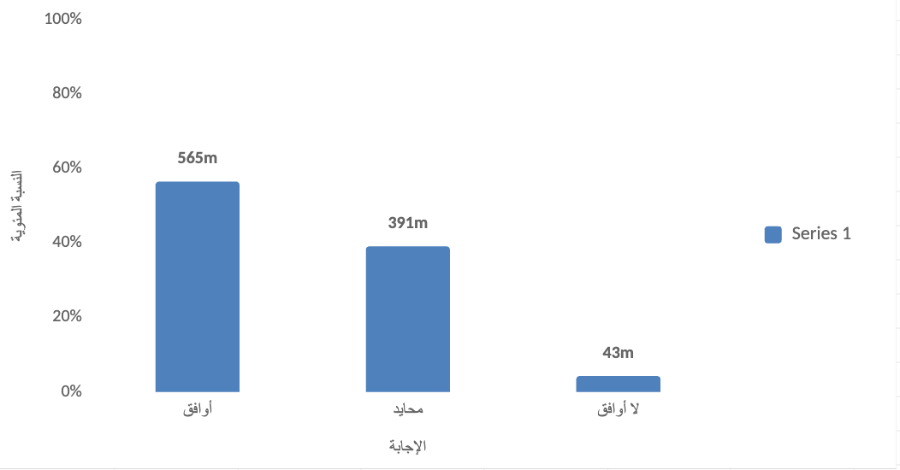

يبين الجدول أن غالبية أفراد العينة يوافقون على استخدام تقنيات الذكاء الاصطناعي في إنتاج المحتوى الإعلامي بشكل متكرر، حيث بلغت نسبتهم 56,5% بينما كان 39.1% منهم محايدين، في حين بلغت نسبة غير الموافقين 4,3% وتشير النتائج إلى وجود اتجاه إيجابي لدى غالبية الطلبة نحو الاستخدام المتكرر لتقنيات الذكاء الاصطناعي.

الجدول رقم (6): أستخدم الذكاء الاصطناعي في كتابة أو إعادة صياغة النصوص الإعلامية

الإجابة | التكرار | النسبة المئوية
أوافق | 17 | 73.9%
محايد | 5 | 21.7%
لا أوافق | 1 | 4.3%
المجموع | 23 | 100%

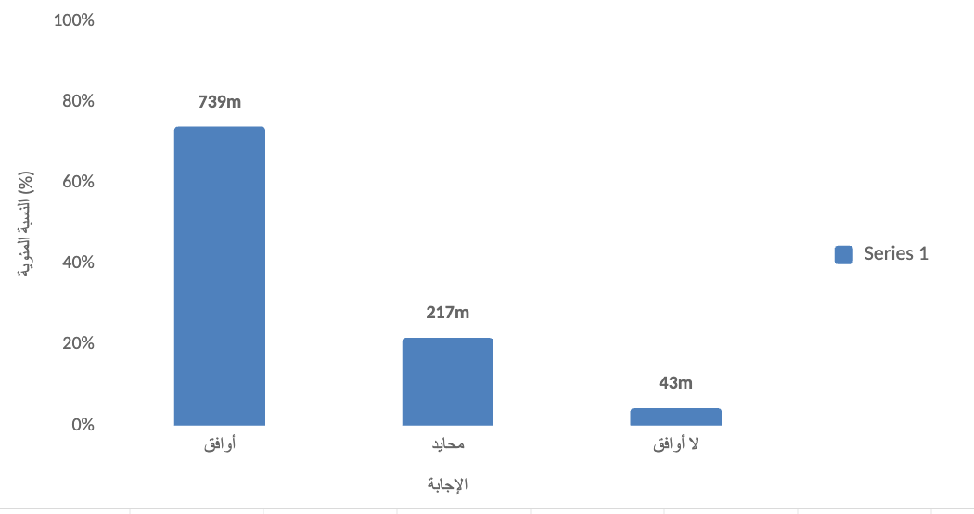

يتضح أن استخدام الذكاء الاصطناعي في كتابة أو إعادة صياغة النصوص الإعلامية يحظى بنسبة موافقة مرتفعة بلغت 73.9% مقابل 21.7% من أفراد العينة كانوا محايدين و4.3% لم يوافقوا. ويشير ذلك إلى أن كتابة النصوص وإعادة صياغتها من أبرز الاستخدامات التي يلجأ إليها الطلبة عند توظيف الذكاء الاصطناعي في إنتاج المحتوى الإعلامي.

الجدول رقم (7): أستخدم الذكاء الاصطناعي في توليد أفكار للمحتوى الإعلامي

الإجابة | التكرار | النسبة المئوية
أوافق | 16 | 69.6%
محايد | 6 | 26.1%
لا أوافق | 1 | 4.3%
المجموع | 23 | 100%

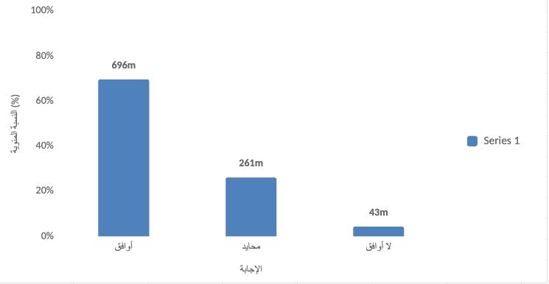

يبين الجدول أن 69.6%من أفراد العينة يوافقون على استخدام الذكاء الاصطناعي في توليد أفكار للمحتوى الإعلامي، بينما بلغت نسبة المحايدين 26.1%ولم تتجاوز نسبة غير الموافقين 4.3% وتوضح هذه النتيجة أن توليد الأفكار يمثل استخدامًا مهمًا للذكاء الاصطناعي لدى الطلبة، خاصة في المراحل الأولى من إعداد المحتوى.

الجدول رقم (8): أستخدم الذكاء الاصطناعي في تصميم الصور أو الفيديوهات

الإجابة | التكرار | النسبة
أوافق | 12 | 52.2%
محايد | 6 | 26.1%
لا أوافق | 5 | 21.7%
المجموع | 23 | 100%

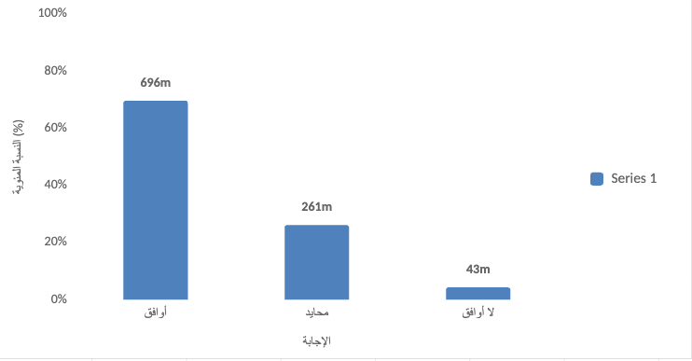

تشير النتائج إلى أن 52.2%من أفراد العينة يوافقون على استخدام الذكاء الاصطناعي في تصميم الصور أو الفيديوهات، بينما كان 26.1%محايدين، و 21.7% غير موافقين. وتوضح هذه النتائج أن استخدام الذكاء الاصطناعي في إنتاج العناصر البصرية موجود لدى الطلبة، لكنه أقل انتشارًا مقارنة باستخدامه في كتابة النصوص وتوليد الأفكار.

الجدول رقم (9): يساعد الذكاء الاصطناعي على تحسين جودة المحتوى الإعلامي

الإجابة | التكرار | النسبة المئوية
أوافق | 17 | 73.9%
محايد | 5 | 21.7%
لا أوافق | 1 | 4.3%
المجموع | 23 | 100%

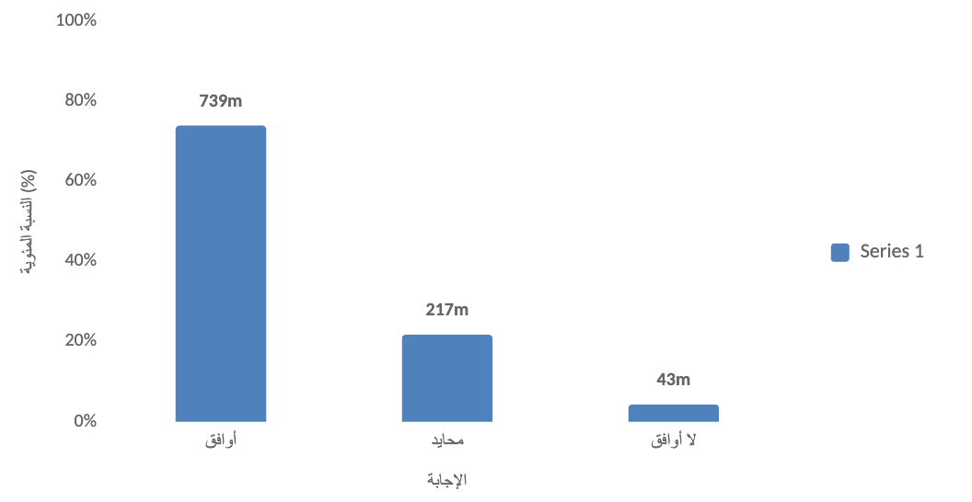

يبين الجدول أن 73.9% من أفراد العينة يرون أن الذكاء الاصطناعي يساعد على تحسين جودة المحتوى الإعلامي، بينما بلغت نسبة المحايدين 21.7% في حين بلغت نسبة غير الموافقين4.3% وتشير هذه النتائج إلى أن غالبية الطلبة يرون في تقنيات الذكاء الاصطناعي وسيلة يمكن أن تسهم في تحسين مستوى المحتوى الإعلامي.

الجدول رقم (10): يسهم الذكاء الاصطناعي في توفير الوقت والجهد أثناء إنتاج المحتوى

الإجابة | التكرار | النسبة المئوية
أوافق | 20 | 87.0%
محايد | 3 | 13.0%
لا أوافق | 0 | 0%
المجموع | 23 | 100%

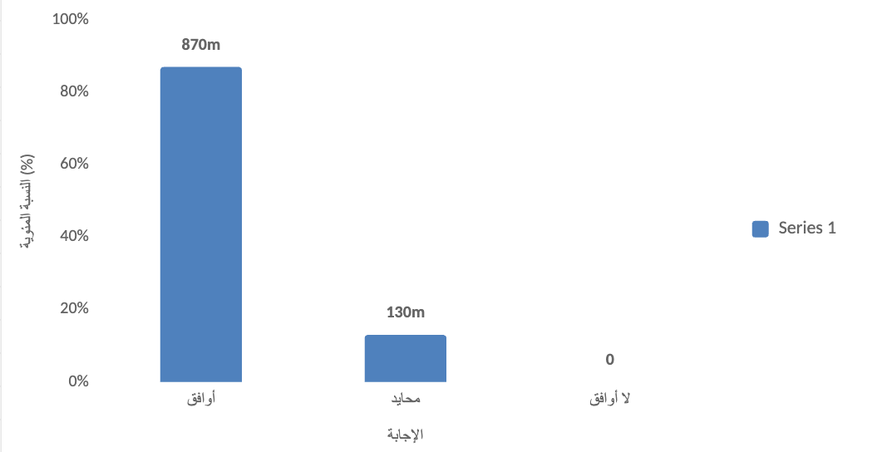

أظهرت النتائج أن 87.0% من أفراد العينة يوافقون على أن الذكاء الاصطناعي يسهم في توفير الوقت والجهد أثناء إنتاج المحتوى، مقابل 13.0% كانوا محايدين، ولم يسجل أي فرد عدم موافقة. وتعد هذه النتيجة من أبرز النتائج في الدراسة، حيث تشير إلى إدراك واضح لدى الطلبة لدور الذكاء الاصطناعي في تسريع عملية إنتاج المحتوى وتقليل الجهد المبذول.

الجدول رقم (11): أفضل استخدام الذكاء الاصطناعي كأداة مساعدة في إنتاج المحتوى

الإجابة | التكرار | النسبة المئوية
أوافق | 16 | 69.6%
محايد | 6 | 26.1%
لا أوافق | 1 | 4.3%
المجموع | 23 | 100%

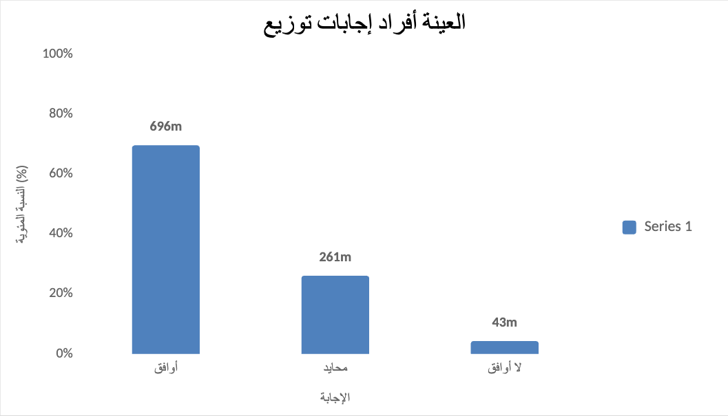

يبين الجدول أن 69.6% من أفراد العينة يفضلون استخدام الذكاء الاصطناعي كأداة مساعدة في إنتاج المحتوى، بينما بلغت نسبة المحايدين 26.1%وبلغت نسبة غير الموافقين 4.3%وتشير النتائج إلى أن غالبية الطلبة يميلون إلى النظر إلى الذكاء الاصطناعي باعتباره وسيلة مساندة للجهد البشري وليس بديلًا عنه.

الجدول رقم (12): أرى أن استخدام الذكاء الاصطناعي أصبح ضرورة في المجال الإعلامي

الإجابة | التكرار | النسبة المئوية
أوافق | 18 | 78.3%
محايد | 3 | 13.0%
لا أوافق | 2 | 8.7%
المجموع | 23 | 100%

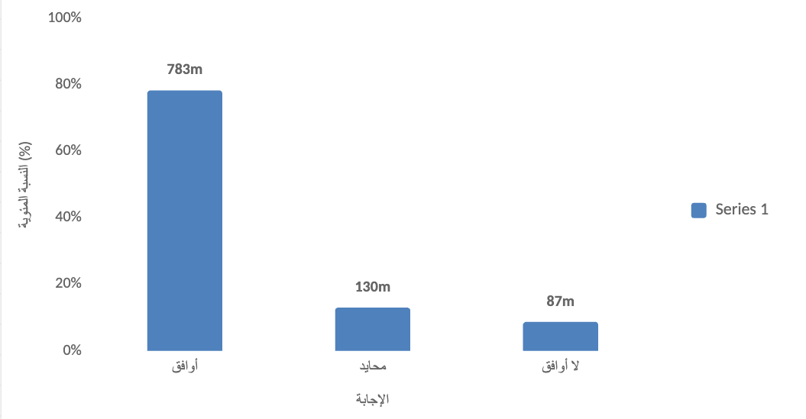
يبين الجدول أن %78.3من أفراد العينة يرون أن استخدام الذكاء الاصطناعي أصبح ضرورة في المجال الإعلامي، بينما بلغت نسبة المحايدين 13.0%وبلغت نسبة غير الموافقين 8.7% وتوضح هذه النتيجة وجود اتجاه قوي لدى الطلبة نحو اعتبار الذكاء الاصطناعي جزءًا مهمًا من التطور الذي يشهده المجال الإعلامي.

الجدول رقم (13): أواجه صعوبة في التحقق من دقة المعلومات التي ينتجها الذكاء الاصطناعي

الإجابة | التكرار | النسبة المئوية
أوافق | 15 | 65.2%
محايد | 7 | 30.4%
لا أوافق | 1 | 4.3%
المجموع | 23 | 100%

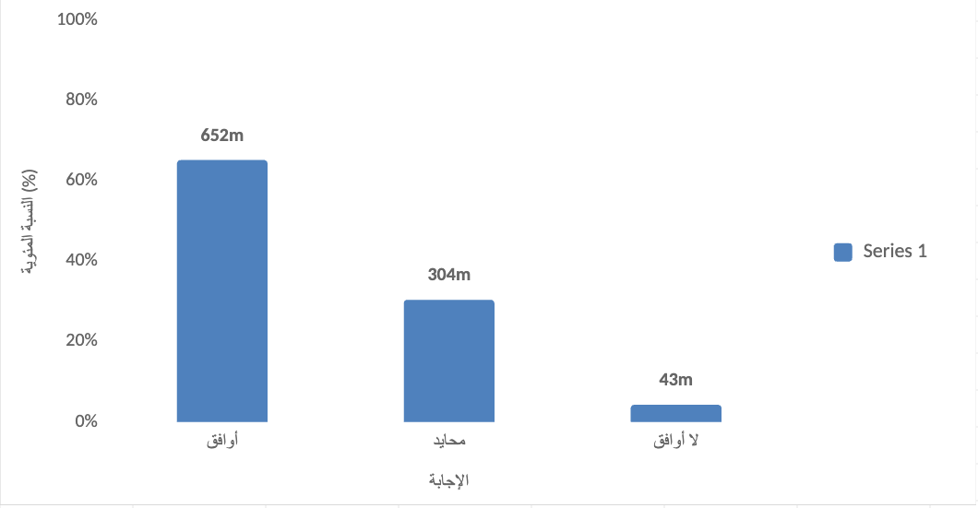

تشير النتائج إلى أن 65.2%من أفراد العينة يواجهون صعوبة في التحقق من دقة المعلومات التي ينتجها الذكاء الاصطناعي، بينما كان 30.4% محايدين، و 4.3%لم يوافقوا على ذلك. وتكشف هذه النتيجة عن وجود تحدٍ واضح يتعلق بموثوقية المعلومات، مما يؤكد أهمية مراجعة المحتوى الناتج عن الذكاء الاصطناعي والتحقق منه قبل استخدامه أو نشره.

الجدول رقم (14): أخشى الاعتماد الزائد على الذكاء الاصطناعي في إنتاج المحتوى

الإجابة | التكرار | النسبة المئوية
أوافق | 12 | 52.2%
محايد | 10 | 43.5%
لا أوافق | 1 | 4.3%
المجموع | 23 | 100%

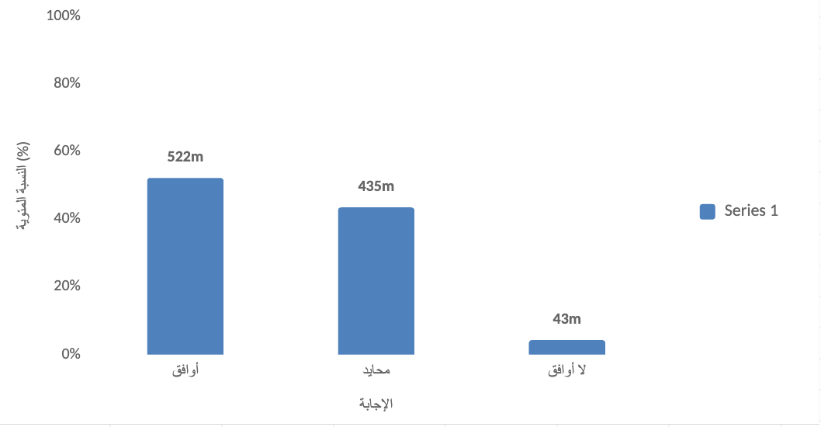

يبين الجدول أن 52.2% من أفراد العينة يوافقون على وجود مخاوف من الاعتماد الزائد على الذكاء الاصطناعي في إنتاج المحتوى، بينما بلغت نسبة المحايدين 43.5%وبلغت نسبة غير الموافقين 4.3%وتشير النتائج إلى وجود وعي لدى الطلبة بالمخاطر المحتملة للاعتماد المفرط على هذه التقنيات، مع وجود نسبة كبيرة ما زالت محايدة تجاه هذه المسألة.

الجدول رقم (15): توجد مخاوف تتعلق بحقوق الملكية الفكرية عند استخدام الذكاء الاصطناعي

الإجابة | التكرار | النسبة المئوية
أوافق | 18 | 78.3%
محايد | 3 | 13.0%
لا أوافق | 2 | 8.7%
المجموع | 23 | 100%

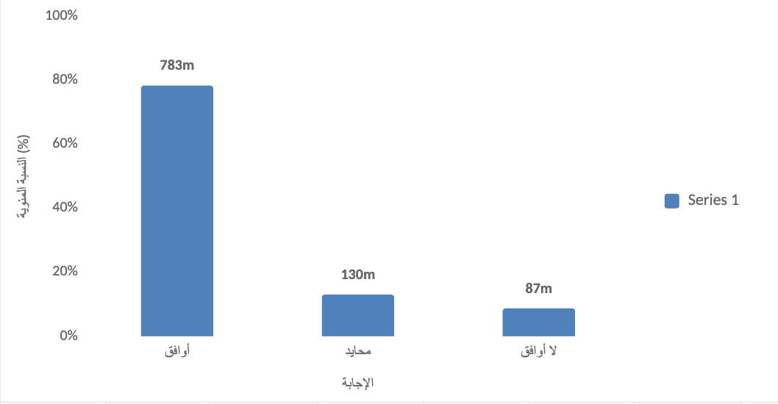

أظهرت النتائج أن 78.3%من أفراد العينة يوافقون على وجود مخاوف تتعلق بحقوق الملكية الفكرية عند استخدام الذكاء الاصطناعي، بينما بلغت نسبة المحايدين 13.0% وبلغت نسبة غير الموافقين 8.7%وتوضح هذه النتيجة أن حقوق الملكية الفكرية تمثل أحد أبرز التحديات التي يدركها الطلبة عند استخدام تقنيات الذكاء الاصطناعي في إنتاج المحتوى الإعلامي.

الجدول رقم (16): أحتاج إلى تدريب أكبر على استخدام تقنيات الذكاء الاصطناعي

الإجابة | التكرار | النسبة
أوافق | 17 | 73.9%
محايد | 4 | 17.4%
لا أوافق | 2 | 8.7%
المجموع | 23 | 100%

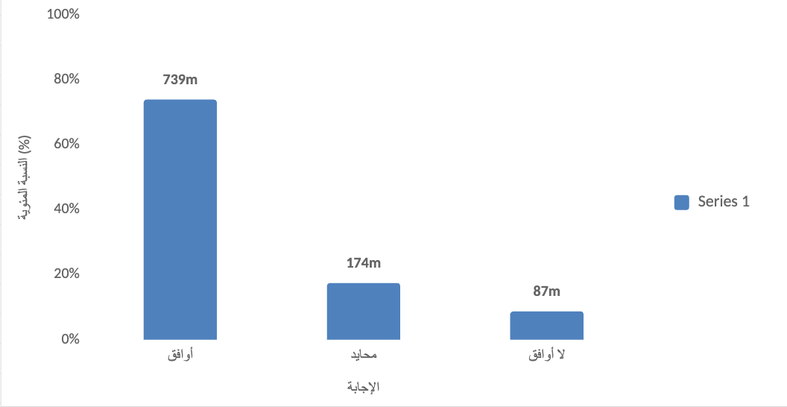

يبين الجدول أن 73.9% من أفراد العينة يرون أنهم بحاجة إلى تدريب أكبر على استخدام تقنيات الذكاء الاصطناعي، بينما بلغت نسبة المحايدين 17.4%في حين بلغت نسبة غير الموافقين 8.7%وتشير هذه النتيجة إلى وجود حاجة واضحة لدى الطلبة إلى تطوير مهاراتهم في استخدام هذه التقنيات بصورة أكثر احترافية وفاعلية.

السؤال المفتوح رقم (17): ما أهم المقترحات لتطوير استخدام تقنيات الذكاء الاصطناعي لدى طلبة جامعة ميدأوشن؟
أظهرت إجابات أفراد العينة مجموعة من المقترحات لتطوير استخدام تقنيات الذكاء الاصطناعي لدى طلبة الجامعة، تمثلت أبرزها في توفير الدورات التدريبية وورش العمل، وزيادة التوعية بأساليب الاستخدام الصحيح والمسؤول، وتعزيز مهارات التحقق من المعلومات الناتجة عن هذه التقنيات، إضافة إلى دمج تطبيقات الذكاء الاصطناعي في المقررات والأنشطة العملية، ووضع ضوابط أخلاقية وأكاديمية تنظم استخدامها، مع التأكيد على أهمية المحافظة على دور التفكير والإبداع البشري..

النتائج العامة للدراسة
من خلال تحليل استجابات أفراد عينة الدراسة توصلت الدراسة إلى مجموعة من النتائج العامة تمثلت فيما يلي:

- أظهرت الدراسة وجود اتجاهات إيجابية لدى الطلبة الجامعيين نحو استخدام تقنيات الذكاء الاصطناعي في إنتاج المحتوى الإعلامي عبر المنصات الرقمية.
- تبين أن معظم أفراد العينة يستخدمون تقنيات الذكاء الاصطناعي في كتابة المحتوى الإعلامي وإعادة صياغته إضافة إلى الاستفادة منها في توليد الأفكار وتطوير المحتوى.
- أوضحت النتائج أن استخدام تقنيات الذكاء الاصطناعي يسهم في تحسين جودة المحتوى الإعلامي كما يساعد في توفير الوقت والجهد أثناء عملية الإنتاج.
- كشفت الدراسة أن الطلبة ينظرون إلى الذكاء الاصطناعي بوصفه أداة مساعدة تدعم عملية إنتاج المحتوى الإعلامي مع التأكيد على أهمية استمرار الدور البشري في هذه العملية.
- أظهرت النتائج وجود عدد من التحديات المرتبطة باستخدام تقنيات الذكاء الاصطناعي من أبرزها صعوبة التحقق من دقة المعلومات والمخاوف المتعلقة بحقوق الملكية الفكرية إضافة إلى التخوف من الاعتماد المفرط على هذه التقنيات.
- بينت الدراسة أن غالبية الطلبة يرون أن استخدام تقنيات الذكاء الاصطناعي أصبح ضرورة في المجال الإعلامي في ظل التطور المتسارع الذي يشهده قطاع الإعلام الرقمي.
- أكدت النتائج حاجة الطلبة إلى مزيد من التدريب والتأهيل على استخدام تقنيات الذكاء الاصطناعي بما يسهم في تطوير مهاراتهم وتمكينهم من توظيف هذه التقنيات بصورة فعالة في إنتاج المحتوى الإعلامي.

النتائج في ضوء تساؤلات الدراسة
أولاً: النتائج المتعلقة بالتساؤل الأول
ما الأسباب التي تدفع الطلبة الجامعيين إلى استخدام الذكاء الاصطناعي في إنتاج المحتوى؟
أظهرت نتائج الدراسة أن الطلبة الجامعيين يستخدمون تقنيات الذكاء الاصطناعي لعدة أسباب، من أبرزها المساعدة في كتابة وإعادة صياغة النصوص الإعلامية، حيث بلغت نسبة الموافقين 73.9%، إضافة إلى استخدامه في توليد الأفكار الخاصة بالمحتوى الإعلامي بنسبة 69.6%. كما أظهرت النتائج أن 69.6% من أفراد العينة يفضلون استخدام الذكاء الاصطناعي كأداة مساعدة في إنتاج المحتوى، مما يدل على أن هذه التقنيات أصبحت وسيلة داعمة للطلبة في إنجاز بعض المهام المتعلقة بإنتاج المحتوى الإعلامي.
ثانياً: النتائج المتعلقة بالتساؤل الثاني
هل يسهم استخدام الذكاء الاصطناعي في تقليل الجهد والوقت المبذول في إنتاج المحتوى؟
أظهرت نتائج الدراسة أن الذكاء الاصطناعي يسهم بدرجة كبيرة في تقليل الوقت والجهد المبذول في إنتاج المحتوى الإعلامي، حيث وافق 87.0% من أفراد العينة على أن هذه التقنيات تساعد في توفير الوقت والجهد، بينما بلغت نسبة المحايدين 13.0%، ولم تسجل أي نسبة لغير الموافقين. وتشير هذه النتيجة إلى أن توفير الوقت والجهد يمثل أحد أبرز الفوائد التي يلمسها الطلبة عند استخدام تقنيات الذكاء الاصطناعي.
ثالثاً: النتائج المتعلقة بالتساؤل الثالث
ما العوامل التي تشجع الطلبة على استخدام تقنيات الذكاء الاصطناعي في المجال الإعلامي؟
بينت نتائج الدراسة أن من أبرز العوامل التي تشجع الطلبة على استخدام تقنيات الذكاء الاصطناعي اعتقادهم بأنها تسهم في تحسين جودة المحتوى الإعلامي، حيث بلغت نسبة الموافقين 73.9%. كما أظهرت النتائج أن 78.3% من أفراد العينة يرون أن استخدام الذكاء الاصطناعي أصبح ضرورة في المجال الإعلامي، في حين بلغت نسبة الموافقين على استخدامه كأداة مساعدة في إنتاج المحتوى 69.6%. وتشير هذه النتائج إلى أن تحسين جودة المحتوى، ومواكبة التطورات في المجال الإعلامي، والاستفادة من الذكاء الاصطناعي كأداة مساعدة، تعد من أبرز العوامل المشجعة على استخدامه.
رابعاً: النتائج المتعلقة بالتساؤل الرابع
ما أبرز التحديات التي تواجه الطلبة عند استخدام تقنيات الذكاء الاصطناعي؟
كشفت نتائج الدراسة عن وجود عدد من التحديات التي تواجه الطلبة عند استخدام تقنيات الذكاء الاصطناعي، حيث أشار 65.2% من أفراد العينة إلى وجود صعوبة في التحقق من دقة المعلومات التي ينتجها الذكاء الاصطناعي، كما أبدى 52.2% تخوفهم من الاعتماد الزائد عليه في إنتاج المحتوى، في حين بلغت نسبة الموافقين على وجود مخاوف تتعلق بحقوق الملكية الفكرية 78.3%. وتوضح هذه النتائج أن التحقق من المعلومات والاعتماد الزائد وحقوق الملكية الفكرية تمثل أبرز التحديات المرتبطة باستخدام هذه التقنيات.
خامساً: النتائج المتعلقة بالتساؤل الخامس
ما الفوائد التي يحققها الطلبة من استخدام هذه التقنيات؟
أوضحت نتائج الدراسة أن استخدام تقنيات الذكاء الاصطناعي يحقق العديد من الفوائد للطلبة، أبرزها توفير الوقت والجهد بنسبة 87.0%، وتحسين جودة المحتوى الإعلامي بنسبة 73.9%، بالإضافة إلى المساعدة في كتابة النصوص الإعلامية وإعادة صياغتها بنسبة 73.9%، وتوليد الأفكار الخاصة بالمحتوى الإعلامي بنسبة 69.6%. وتعكس هذه النتائج وجود اتجاه إيجابي لدى الطلبة نحو الاستفادة من تقنيات الذكاء الاصطناعي في دعم عملية إنتاج المحتوى الإعلامي.
سادساً: النتائج المتعلقة بالتساؤل السادس
ما تأثير استخدام الذكاء الاصطناعي على مستوى الإبداع لدى الطلبة؟
أظهرت نتائج الدراسة أن استخدام الذكاء الاصطناعي يمكن أن يدعم بعض الجوانب المرتبطة بالإبداع لدى الطلبة، خاصة من خلال المساعدة في توليد الأفكار وتطوير المحتوى الإعلامي، حيث بلغت نسبة الموافقين على استخدام الذكاء الاصطناعي في توليد الأفكار 69.6%، كما بلغت نسبة الموافقين على أن الذكاء الاصطناعي يساعد في تحسين جودة المحتوى الإعلامي 73.9%. وتشير هذه النتائج إلى أن الذكاء الاصطناعي يمكن أن يمثل أداة مساعدة في تنمية الأفكار وتطوير المحتوى، إلا أن هذه النتائج لا تقيس الإبداع بصورة مباشرة، وإنما تعكس الجوانب المرتبطة بتوليد الأفكار وتحسين المحتوى.

خاتمة:
تناولت هذه الدراسة اتجاهات الطلبة الجامعيين نحو استخدام تقنيات الذكاء الاصطناعي في إنتاج المحتوى الإعلامي عبر المنصات الرقمية، وذلك من خلال التعرف على دوافع استخدامهم لهذه التقنيات، ومدى اعتمادهم عليها، والفوائد التي يحققونها من استخدامها، إلى جانب أبرز التحديات والمخاوف المرتبطة بها وقد أظهرت نتائج الدراسة أن تقنيات الذكاء الاصطناعي أصبحت حاضرة بشكل واضح في استخدام الطلبة، خاصة في كتابة وإعادة صياغة النصوص الإعلامية، وتوليد الأفكار، وتحسين جودة المحتوى. كما أظهرت النتائج أن من أهم الفوائد التي يحققها الطلبة من استخدام هذه التقنيات توفير الوقت والجهد، وهو ما يعكس دور الذكاء الاصطناعي في تسهيل بعض مراحل إنتاج المحتوى الإعلامي وتسريع إنجازه وفي المقابل، كشفت الدراسة عن وجود عدد من التحديات المرتبطة باستخدام الذكاء الاصطناعي، من أبرزها صعوبة التحقق من دقة المعلومات، والمخاوف المتعلقة بالاعتماد الزائد على هذه التقنيات، إضافة إلى المخاوف المرتبطة بحقوق الملكية الفكرية. كما أظهرت النتائج وجود حاجة لدى الطلبة إلى مزيد من التدريب والتوعية بكيفية استخدام تقنيات الذكاء الاصطناعي بصورة صحيحة ومسؤولة وبناءً على ذلك، يمكن القول إن الذكاء الاصطناعي يمثل أداة مساعدة مهمة للطلبة في مجال إنتاج المحتوى الإعلامي، إلا أن الاستفادة منه تتطلب استخدامه بشكل واعٍ ومتوازن، مع المحافظة على دور الطالب في التفكير والتحليل والإبداع والتحقق من المعلومات
وتوصي الدراسة بتوفير دورات تدريبية وورش عمل لطلبة الجامعة لتطوير مهاراتهم في استخدام تقنيات الذكاء الاصطناعي في إنتاج المحتوى الإعلامي، مع توعيتهم بأهمية التحقق من المعلومات والمخرجات التي تنتجها هذه التقنيات قبل استخدامها أو نشرها. كما توصي بتعزيز الوعي بقضايا حقوق الملكية الفكرية والأخلاقيات المرتبطة باستخدام الذكاء الاصطناعي، وتشجيع الطلبة على استخدامه كأداة مساعدة مع المحافظة على دور التفكير والتحليل والإبداع البشري. كما يمكن للجامعة العمل على دمج تطبيقات الذكاء الاصطناعي بصورة مدروسة في المقررات والأنشطة العملية المرتبطة بالإعلام الرقمي وفيما يتعلق بآفاق الدراسة، يمكن أن تفتح هذه الدراسة المجال أمام دراسات مستقبلية تتناول استخدام الذكاء الاصطناعي في المجال الإعلامي من جوانب مختلفة، مثل دراسة تأثير هذه التقنيات على الإبداع والمهارات المهنية لدى طلبة الإعلام بصورة أكثر تفصيلاً، وإجراء دراسات مقارنة بين طلبة تخصصات إعلامية مختلفة أو بين جامعات متعددة. كما يمكن إجراء دراسات مستقبلية تتناول أثر التدريب على مستوى استخدام الطلبة لتقنيات الذكاء الاصطناعي، ودراسة الجوانب الأخلاقية وحقوق الملكية الفكرية المرتبطة بإنتاج المحتوى باستخدام هذه التقنيات

قائمة المصادر والمراجع
نجم عبدالله راشد. (2024). تأثير الذكاء الاصطناعي على مستقبل الإعلام. المملكة المتحدة/لندن: International Jornal for Scientific Research, London, Vol 3, No. 7.
رشا عبد المجيد محمد أبو مقدم. (2024). درجة استخدام تطبيقات الذكاء الاصطناعي في التعلم الذاتي لدى طلبة الدراسات العليا في الجامعات الأردنية. الأردن: جامعة الشرق الأوسط كلية الآداب والعلوم التربوية .
أماني الحلواجي، مها الراشد، رانيا باقر، فاطمة السابوري. (2025). توظيف طلاب الإعلام في الجامعات البحرينية للذكاء الاصطناعي في إنتاج المحتوى الإعلامي: أنماط والتصورات حول الكفاءات المهنية (المجلد الخامس والثلاثون ). البحرين: مجلة البحوث والدراسات الإعلامية .
الغريب زاهر إسماعيل محمد، رشا حمدي حسن هداية، ثروت محمد طلبه محمد منصور. (2026). أثر تطبيقات الذكاء الاصطناعي ببيئة تعلم شخصية على إنتاج المحتوى التعليمي الإعلامي لدى طلاب كلية الإعلام (المجلد المجلد ١٨). مصر: المجلة الدولية للتعليم الإلكتروني.
فوي عبدالرحمن الزعبالوي. (٢٠٢٦). الاتجاهات البحثية الحديثة نحو استخدام تطبيقات الذكاء الاصطناعي في إنتاج المحتوى الإعلامي الرقمي (المجلد المجلد ٢٥). مصر: المجلة المصرية لبحوث الرأي العام.
Anastasia Lytvynenko, Arsen Goian Alina Mysechko. (2024). Artificial Intelligence in Academic Media Environment: Challenges, Trends, Innovations. Slovak Republic: Media Literacy and Academic Research.
Anastasia Lytvynenko, Arsen Goian Alina Mysechko. (2024). Artificial Intelligence in Academic Media Environment: Challenges, Trends, Innovations (المجلد 7). Slovak Republic: Media Literacy and Academic Research.
Nikolas Pellas. (2023). The Influence of Sociodemographic Factors on Students' Attitudes Toward Al- Generated Video Content Creation. Greece: Smart Learning Environments (Springer Open).
Najm A. Khalaf Alhatimi Aleessawi, Wasan Haddad Samar Y. Makanai. (2024). Using Artificial Intelligence Tools in Media Learning: Attitudes and Skills. Syrian Arab Republic: Rihan Journal for Scientific Publishing.
Jang Ho Lee Yohan Hwang. (2025). Exploring Students' Experiences and Perceptions of Human-AI Collaboration in Digital Content Making. South Korea: International Journal of Educational Technology in Higher Education, Springer Open.
Eva-Maria Schön, Maria Rauschenberger, Michael Neumann Lasse Bichof. (2026). Knowing the Rules Is Not Enough: Student Regulatory Awareness and Use of Gen AI in higher Education. Germany: arXiv (International Online Repository).

الملاحق
الملحق رقم (1): نموذج استمارة الاستبيان
اتجاهات الطلبة الجامعيين نحو استخدام تقنيات الذكاء الاصطناعي في إنتاج المحتوى الإعلامي عبر المنصات الرقمية: دراسة ميدانية على عينة من طلاب جامعة ميدأوشن.

عزيزي/ عزيزتي الطالب(ة)
تحية طيبة وبعد،
تهدف هذه الاستبانة إلى التعرف على اتجاهات الطلبة الجامعيين نحو استخدام تقنيات الذكاء الاصطناعي في إنتاج المحتوى الإعلامي عبر المنصات الرقمية وذلك في إطار إعداد دراسة عملية لاستكمال متطلبات البحث.
ونظراً لأهمية آرائكم في إنجاح هذه الدراسة نأمل منكم الإجابة عن جميع فقرات الاستبانة ونؤكد لكم أن جميع المعلومات التي سيتم الحصول عليها ستستخدم لأغراض البحث العلمي فقط وستعامل بسرية تامة ولن تستخدم لغرض آخر.
شاكرين لكم حسن تعاونكم ونسأل الله لكم دوام التوفيق والنجاح.
السؤال الأول
الجنس:
- ذكر
- انثى
السؤال الثاني
أقل من 20 سنة.
21-30 سنة.
31-40 سنة.
أكثر من 41 سنة.
السؤال الثالث
التخصص:
.................................
السؤال الرابع
المستوى الدراسي:
- الأول.
- الثاني.
- الثالث.
- الرابع.

السؤال الخامس
أستخدم تقنيات الذكاء الاصطناعي في إنتاج المحتوى الإعلامي بشكل متكرر.
- أوافق.
- محايد.
- لا أوافق.

السؤال السادس
استخدم الذكاء الاصطناعي في كتابة أو إعادة صياغة النصوص الإعلامية.
- أوافق.
- محايد.
- لا أوافق.

السؤال السابع
استخدم الذكاء الاصطناعي في توليد أفكار للمحتوى الإعلامي.
- أوافق.
- محايد.
- لا أوافق.

السؤال الثامن
استخدم الذكاء الاصطناعي في تصميم الصور والفيديوهات
- أوافق.
- محايد.
- لا أوافق.

السؤال التاسع
يساعد الذكاء الاصطناعي على تحسين جودة المحتوى الإعلامي
- أوافق.
- محايد.
- لا أوافق.

السؤال العاشر
يسهم الذكاء الاصطناعي في توفير الوقت والجهد أثناء إنتاج المحتوى.
- أوافق.
- محايد.
- لا أوافق.

السؤال الحادي عشر
أفضل استخدام الذكاء الاصطناعي كأداة مساعدة في إنتاج المحتوى.
- أوافق.
- محايد.
- لا أوافق.

السؤال الثاني عشر
أرى أن استخدام الذكاء الاصطناعي أصبح ضرورة في المجال الإعلامي.
- أوافق.
- محايد.
- لا أوافق.

السؤال الثالث عشر
أواجه صعوبة في التحقق من دقة المعلومات التي ينتجها الذكاء الاصطناعي.
- أوافق.
- محايد.
- لا أوافق.

السؤال الرابع عشر
أخشى الاعتماد الزائد على الذكاء الاصطناعي في إنتاج المحتوى.
- أوافق.
- محايد.
- لا أوافق.

السؤال الخامس عشر
توجد مخاوف تتعلق بحقوق الملكية الفكرية عن استخدام الذكاء الاصطناعي.
- أوافق.
- محايد.
- لا أوافق.

السؤال السادس عشر
أحتاج إلى تدريب أكبر على استخدام تقنيات الذكاء الاصطناعي.
- أوافق.
- محايد.
- لا أوافق.

السؤال السابع عشر
ما أهم المقترحات التي تراها لتطوير استخدام تقنيات الذكاء الاصطناعي في إنتاج المحتوى الإعلامي لدى طلبة الجامعة؟
................................................................................................. .

